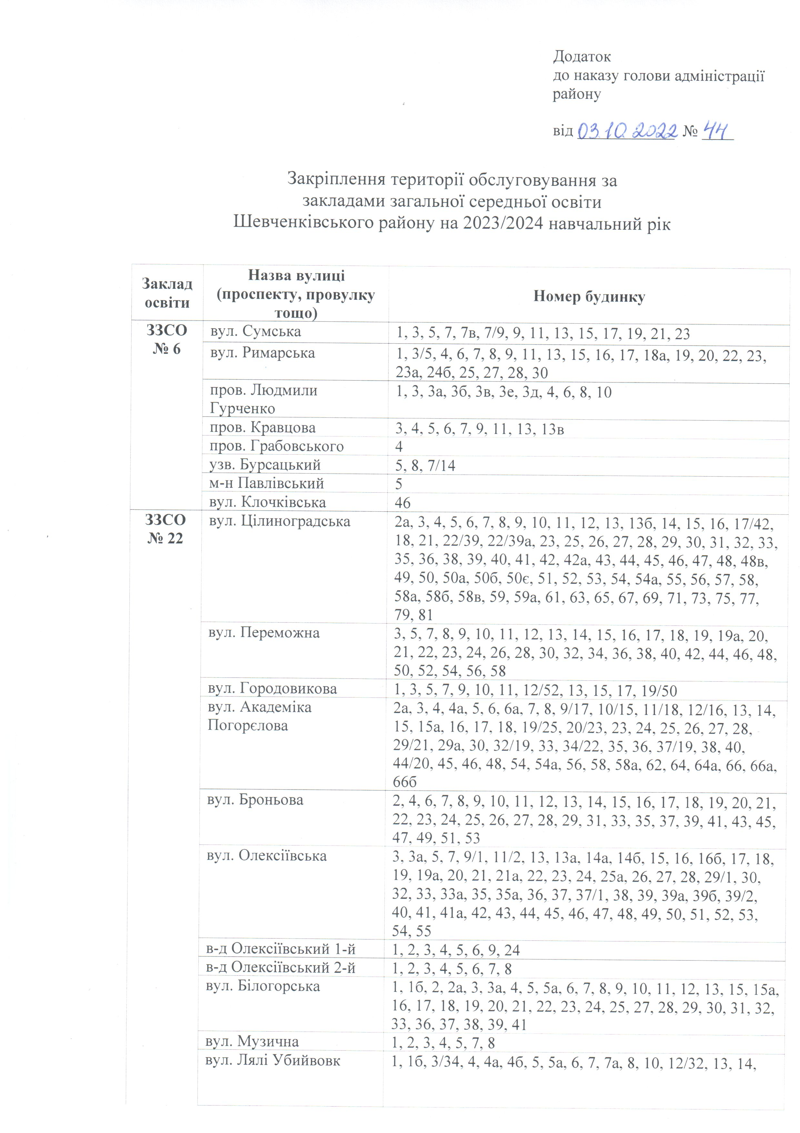

C:\Users\Win10-))\AppData\Local\Microsoft\Windows\INetCache\Content.Word\1.jpg